INFORME TRIMESTRAL
ENERO, FEBRERO Y MARZO 2020

MTRO. ARTURO SÁNCHEZ CAMPOS
REGIDOR PRESIDENTE DE LA COMISIÓN EDILICIA PERMANENTE DE CULTURA, EDUCACIÓN Y FESTIVIDADES CÍVICAS DEL H. AYUNTAMIENTO DE ZAPOTLAN EL GRANDE.

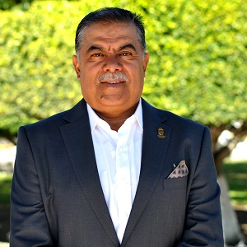

MTRO. ARTURO SÁNCHEZ CAMPOS
REGIDOR PRESIDENTE DE LA COMISIÓN EDILICIA PERMANENTE DE CULTURA, EDUCACIÓN Y FESTIVIDADES CÍVICAS DEL H. AYUNTAMIENTO DE ZAPOTLÁN EL GRANDE.
REGIDOR VOCAL DE LA COMISIÓN EDILICIA PERMANENTE DE CALLES, ALUMBRADO Y CEMENTERIOS
REGIDOR VOCAL DE LA COMISIÓN EDILICIA PERMANENTE DE INNOVACIÓN, CIENCIA Y TECNOLOGÍA

REGIDOR VOCAL DE LA COMISIÓN EDILICIA PERMANENTE DE DESARROLLO ECONÓMICO Y TURISMO

REGIDOR VOCAL DE LA COMISIÓN EDILICIA PERMANENTE DE RASTRO

INICIATIVAS Y DICTÁMENES

- DICTAMEN QUE PROPONE LA AUTORIZACIÓN PARA LA CONTINUIDAD DEL CONVENIO DE COLABORACIÓN Y COORDINACIÓN CON LA SECRETARÍA DE CULTURA DEL NÚCLEO ECOS DURANTE EL PERIODO DEL 1 DE ENERO AL 31 DE DICIEMBRE DE 2020.

- INICIATIVA DE ACUERDO ECONÓMICO PARA LA EMISIÓN DE LA CONVOCATORIA AL XXIV CONCURSO MUNICIPAL EN EL NIVEL DE EDUCACIÓN SECUNDARIA DE LA EXCELENCIA EDUCATIVA 2020.

- INICIATIVA CON CARÁCTER DE DICTAMEN QUE AUTORIZA LA FIRMA DE CONTRATO DE COMODATO CON EL GOBIERNO DEL ESTADO A TRAVÉS DE LA SECRETARÍA DE CULTURA PARA LA ASIGNACIÓN DE COMODATO DE INSTRUMENTOS MUSICALES ECOS, MÚSICA PARA EL DESARROLLO, DURANTE EL PERIODO DEL 07 DE OCTUBRE DE 2019 AL 30 DE SEPTIEMBRE DE 2021.

- INICIATIVA DE ACUERDO ECONÓMICO QUE AUTORIZA CELEBRACIÓN DE SESIÓN SOLEMNE DE AYUNTAMIENTO, CON MOTIVO DEL CENTENARIO DE LA FUNDACIÓN DE LA CÁMARA DE COMERCIO DE CIUDAD GUZMÁ.

- INICIATIVA DE ACUERDO ECONÓMICO, QUE PROPONE LA APROBACIÓN PARA QUE EL “XXI FESTIVAL CULTURAL DE LA CIUDAD”, SEA DEDICADO EN TORNO A LA VIDA Y OBRA DEL GRAN COMPOSITOR Y ARREGLISTA RUBÉN FUENTES GASSÓN.

TODAS APROBADAS POR UNANIMIDAD.
______________________________________________________

SESIÓN EXTRAORDINARIA DE AYUNTAMIENTO NO. 45

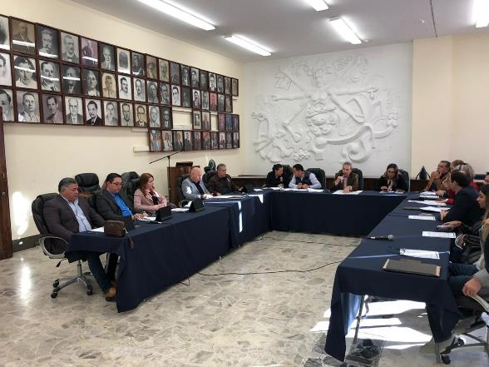

20 DE ENERO DE 2020
_______________________________

SESIÓN SOLEMNE

196 ANIVERSARIO DEL NOMBRAMIENTO DE LA CIUDAD

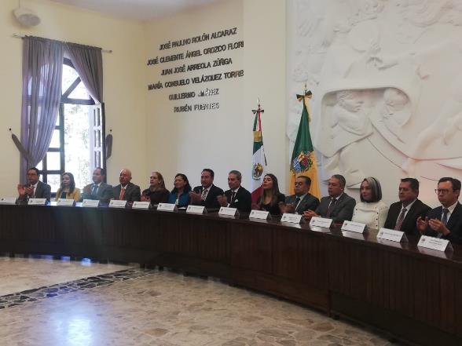

28 DE ENERO DE 2020
_______________________________

RENOVACIÓN DEL CONVENIO DE HEMODIÁLISIS
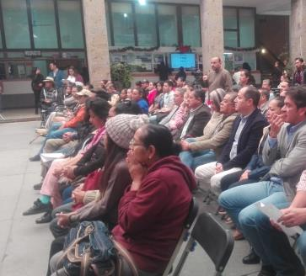

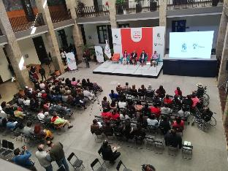

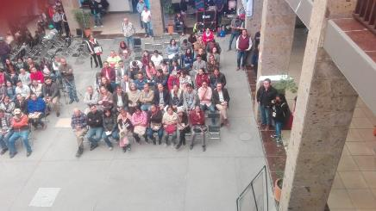

29 DE ENERO DE 2020
___________________________________

4TA SESIÓN (3 PARTE) COMISIÓN DE INNOVACIÓN, CIENCIA Y TECNOLOGÍA 29 DE ENERO 2020 CENTRO CULTURAL CLEMENTE OROZCO

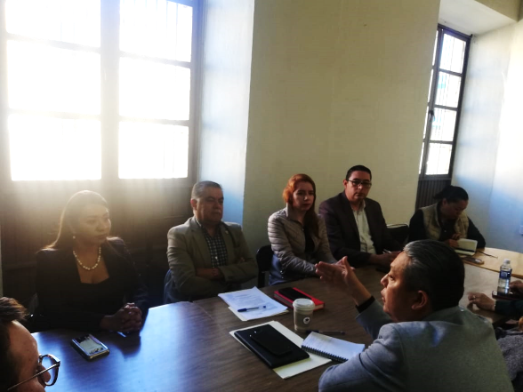

29 DE ENERO DE 2020
_____________________________

SESIÓN ORDINARIA DE AYUNTAMIENTO NO. 11

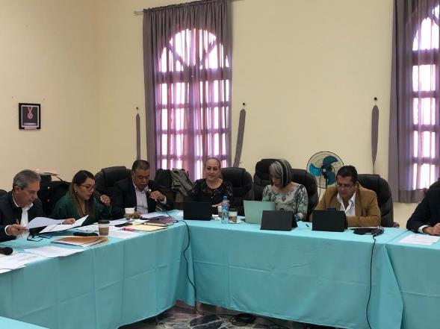

10 DE FEBRERO DE 2020
_______________________________

SESIÓN SOLEMNE DE AYUNTAMIENTO

CELEBRACIÓN DE SESIÓN SOLEMNE DE AYUNTAMIENTO, CON MOTIVO DEL CENTENARIO DE LA FUNDACIÓN DE LA CÁMARA DE COMERCIO DE CIUDAD GUZMÁN

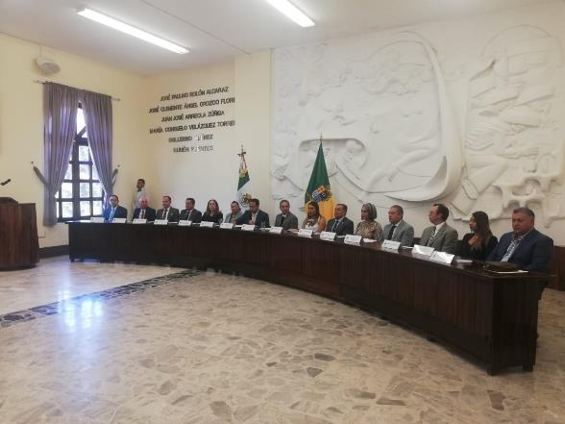

14 DE FEBRERO DE 2020
______________________________

SESIÓN EXTRAORDINARIA DE AYUNTAMIENTO NO. 45

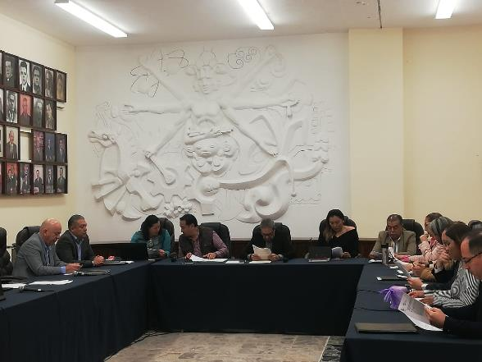

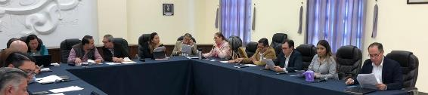

18 DE FEBRERO DE 2020
_______________________________

EVENTO DIF

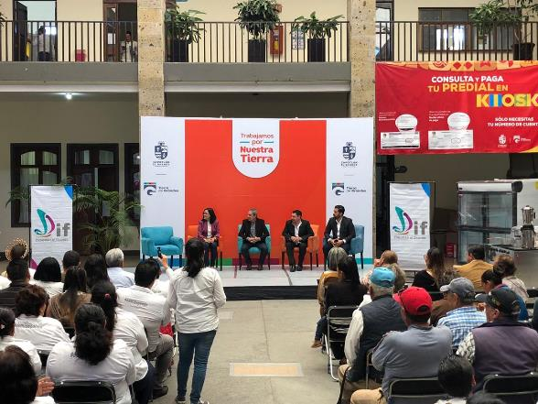

19 DE FEBRERO DE 2020
_________________________________

OCTAVA SESIÓN ORDINARIA C.E. DE INNOVACIÓN, CIENCIA Y TECNOLOGÍA

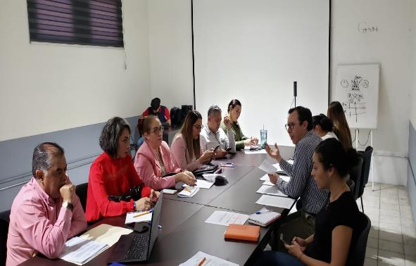

19 DE FEBRERO DE 2020
__________________________________

SESIÓN ORDINARIA DE AYUNTAMIENTO NO. 13

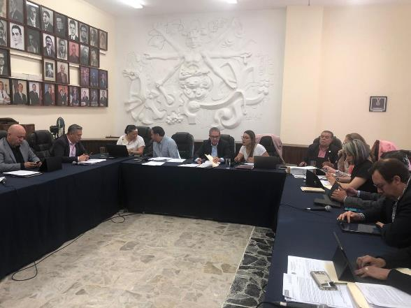

19 DE FEBRERO DE 2020
______________________________-

SESIÓN ORDINARIA DE AYUNTAMIENTO NO. 13

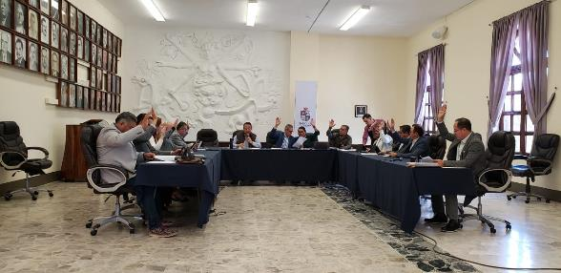

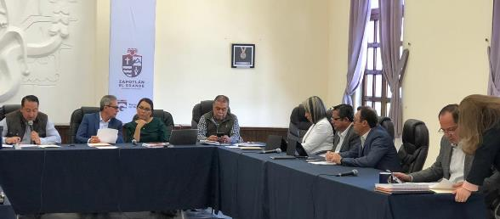

03 DE MARZO DE 2020
____________________________

SESIÓN ORDINARIA 08 DE LA COMISIÓN DE CALLES,
ALUMBRADO PÚBLICO Y CEMENTERIOS

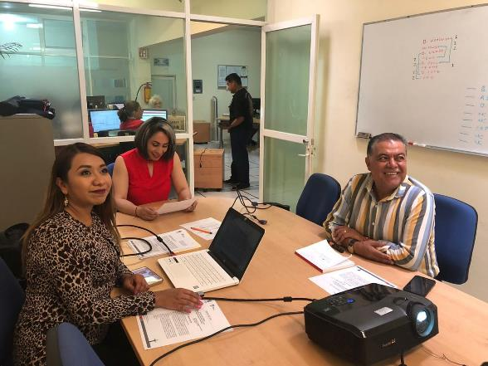

11 DE MARZO DE 2020
_______________________________

SESIÓN EXTRAORDINARIA DE AYUNTAMIENTO NO. 47

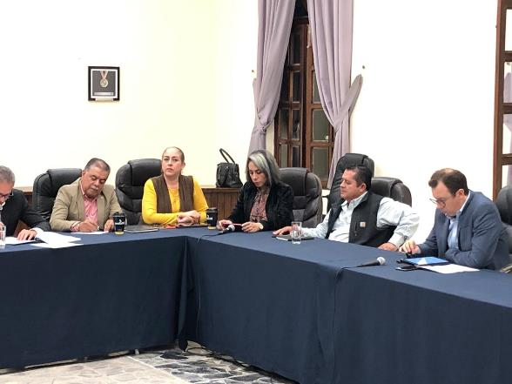

18 DE MARZO DE 2020
____________________________

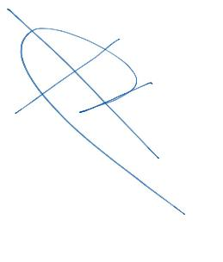

A T E N T A M E N T E
“2020, AÑO MUNICIPAL DE LAS ENFERMERAS”
“2020, AÑO DEL 150 ANIVERSARIO DEL NATALICIO DEL CIENTÍFICO
JOSÉ MARÍA ARREOLA MENDOZA”
Ciudad Guzmán, Municipio de Zapotlán el Grande, Jalisco, a 31 de marzo del 2020.

MTRO. ARTURO SÁNCHEZ CAMPOS
REGIDOR PRESIDENTE DE LA COMISIÓN EDILICIA PERMANENTE
DE CULTURA, EDUCACIÓN Y FESTIVIDADES CÍVICAS.

C.c.p. archivo
ASC/sgs

